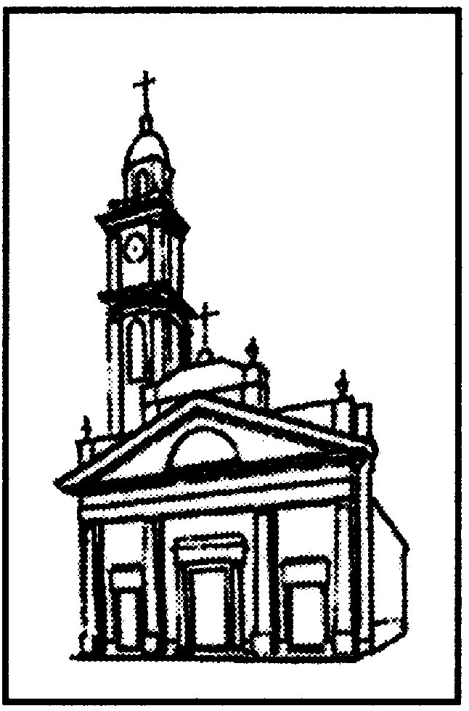
Parrocchia di San Siro
Santa Margherita Ligure

comunicato stampa n. 01/2016

LOCANDINA

Lunedì 15 agosto – ore 21 – chiesa di San Siro – Santa Margherita Ligure – Concerto di pace – soprano Palma Baccari – organo e presentazione Marco Ghiglione – ingresso libero

NOTIZIE PER ARTICOLO
(v. materiale allegato)

Lunedì 15 agosto alle ore 21 nella chiesa di San Siro a Santa Margherita Ligure si terrà il “Concerto di pace” con la partecipazione del soprano Palma Baccari. All’organo Marco Ghiglione.
Saranno eseguite musiche di Dean Shure, Bertoni, Dyson, Haendel, Vivaldi, Alfano, Delibes e Saint-Saëns.

Il programma è molto particolare e ricercato, e comprende composizioni dedicate alla pace.

Si inizierà da Peace dello statunitense Ralph Deane Shure, suggestivo brano organistico composto ed eseguito da lui nel 1926 al grande organo Curtis della Sesquicentennial Exposition di Philadelphia, a ricordo dei 150 anni di pace fra i popoli di lingua inglese. Il 4 luglio 1776, infatti avvenne la firma della Dichiarazione di Indipendenza di tredici stati dalla colonizzazione inglese. Shure, che pubblicò circa duecento composizioni fra sinfoniche, organistiche e corali, era particolarmente noto per aver scritto Through Palestine Suite for Organ, eseguita per la dedicazione della sede YMCA (Young Men's Christian Association) di Gerusalemme, e Circles of Washington, una delle sue cinque sinfonie, dedicata ai circoli letterari della capitale americana, eseguita dalla National Symphony Orchestra nel 1935.

Seguirà l’Aria della Pace tratta dalla significativa opera I voti del secolo XVIII del bresciano Ferdinando Bertoni, trascritta per l’occasione dalla partitura manoscritta da Marco Ghiglione. L’opera è allegorica, e vede come personaggi Marte, che fomenta la guerra, il Secolo XVIII, che si dispera per la situazione e per i morti innocenti, e la Pace, che, nell’aria eseguita, arriva sulla Terra e trova un Secolo in una situazione molto deteriorata dal punto di vista bellico, e se ne va disperata a riferire a Giove. Invocata dal popolo, la Pace ritorna, Marte perde il suo istinto guerriero, riprende le armi e giura di usarle a sostegno della difesa della pace. Vale la pena di ricordare che l’opera fu composta nel 1791…

Tocca poi all’inglese George Dyson, con un elegante O Prince of Peace, tratto dalla terza raccolta di Variations on old Psalm-Tunes, eseguito all’organo. Queste serie di variazioni sono concepite per essere eseguite come voluntaries all’inizio o alla fine dei servizi sacri anglicani, e sono spesso meditative. Dyson iniziò la sua carriera come militare, tanto da scrivere un manuale sull’istruzione e l’organizzazione dei granatieri, e si dedicò poi interamente alla musica, divenendo Direttore del Royal College of Music nel 1937.

Incontriamo quindi Georg Friedrich Haendel con May peace in Salem ever d’well (Che la pace sia sempre in Gerusalemme), dall’oratorio Solomon. La vicenda del lavoro haendeliano si basa sulle storie bibliche del saggio re Salomone (1° Libro dei Re e 2° Libro delle Cronache, con ulteriori notizie provenienti da Antichità giudaiche dello storico antico Flavio Giuseppe). Si tratta dell’aria finale della Regina di Saba, finale in cui tutti celebrano l’Israele del saggio sovrano Salomone come un'era dell'oro di pace, felicità e prosperità.

Da Nulla in mundo pax sincera, mottetto giovanile di Antonio Vivaldi composto per l’Ospedale della Pietà di Venezia ascolteremo l’Alleluja finale, brano prettamente virtuosistico. Il testo si sofferma sulle imperfezioni di un mondo traboccante di male, e chiede a Gesù Cristo la salvezza che egli offre.

Segue il contemplativo Pax di Franco Alfano, compositore noto al grande pubblico soprattutto per aver completato l’opera Turandot di Giacomo Puccini. Il brano fu pubblicato sul numero di aprile 1931 sulla rivista L’Antologia Musicale, ed è destinato all’esecuzione al pianoforte o all’organo. In realtà, per la realizzazione organistica è stata necessaria una revisione ad opera di Marco Ghiglione.

Due suggestivi brani cantati da Palma Baccari chiuderanno il concerto. Il primo è Blanche Dourga, tratto dall’opera Lakmé. Ad una novella (Rarahu) di Pierre Loti (il vero Pinkerton della Madama Butterfly di Puccini, ma questa è un’altra storia…) si ispirò Edmond Gondinet per la Lakmé che Léo Delibes, compositore fino allora celebre per le sue operette e per i suoi balletti, pose in musica tra il luglio 1881 e il giugno 1882. L'opera è ambientata in India sotto la dominazione inglese, durante la quale molti induisti vennero obbligati a professare la loro religione in segreto e clandestinità. Gli indù stanno andando a svolgere i loro riti in un tempio dal sommo sacerdote Nilakantha, e Lakmé canta la sua prima aria, una preghiera indiana a Dourga.

Chiuderà il concerto Le Rossignol et la Rose, ispirato ad una leggenda persiana, tratto dalle musiche di Camille Saint-Saëns per il dramma Parysatis di Jane Dieulafoy, archeologa, scrittrice di romanzi e lavori teatrali, fotografa e giornalista, moglie dell’archeologo Marcel Dieulafoy. Si tratta di un momento aulico nella vicenda di Parisatys (Parisatide - metà V secolo a.C. – metà IV secolo a.C., una specie di Lady Macbeth d’Oriente), figlia illegittima di Artaserse I e nipote di Serse I, regina di Persia in quanto sposa del fratellastro Dario II, che successe a Serse, dal quale ebbe due figli: Artaserse e Ciro il Giovane. La prima esecuzione fu affidata al soprano Lucette Korsoff, nata a Genova nel 1876 e figlia del leggendario baritono russo Bogomir Korsoff. L’usignolo e la rosa sono inscindibili nella mistica persiane. L’autorevole La revue de Teheran, spiega che essi simboleggiano l’amata e l’amante il quale, ipnotizzato dalla sua bellezza, vola senza fine attorno alla rosa. Secondo un’interpretazione mistica, essi simboleggiano il Maestro spirituale e la sua discepola: l’usignolo mostra tutta la sua gioia e la sua conoscenza alla bellezza della rosa, che non finisce mai di aprire e scoprire i suoi mille segreti. Saint-Saëns interpreta tutto ciò con un bellissimo vocalizzo.

Ingresso libero

Palma Baccari, soprano di coloratura, ha studiato pianoforte con Silvia Boscaro e canto con Tristano Illesberg, Marika Guagni, Luciano Bettarini e Sonia Kang. Ha frequentato corsi di “Bel Canto” con Laura Cappelluccio e le masterclass con Luciana Serra a Premeno e a Villa Medici a Milano. Ha studiato “Espressione e consapevolezza corporea” con il ballerino Roberto Pierantoni, ed ora approfondisce le medesime tematiche con la ballerina e coreografa Maria Grazia Sulpizi. Dal 2003 al 2010 ha studiato canto con Maria Hilda Piriz a Kaiserslautern (Germania) ed ha partecipato ai seguenti seminari estivi tenuti dalla stessa insegnante a Genova: luglio 2005 - “Percorsi e soccorsi nell’allenamento vocale”; luglio 2006 - “Luci e accenti nella vocalità mozartiana”. Dal 2008 al 2009 con Eugenio Furlotti a Parma si è dedicata all’approfondimento dell’analisi musicale dello spartito. E’ laureata all’Accademia Ligustica di Belle Arti, si occupa di Mail Art e Libro d’Artista, dipinge ad olio, ed ha partecipato a diverse mostre collettive in Liguria. Ha svolto attività concertistica, ed in particolare ha sostenuto i ruoli di Adina (L’Elisir d’amore), Norina (Don Pasquale), Musetta (La Bohème di Puccini) e Valencienne (La Vedova Allegra). Si è esibita in diversi concerti con l’Orchestra d’Archi Genovese diretta da Alberto Chieregato. Dal 2010 studia con Marco Ghiglione, con il quale sostiene un’intensa attività concertistica dentro e fuori regione. In particolare, si è esibita più volte all’Auditorium Montale del Teatro Carlo Felice di Genova nell’ambito della stagione ufficiale 2011/2012 di conferenze-concerto “Prima…la musica”, con la direzione artistica di Marco Ghiglione. Per le stagioni 2014/15 e 2015/16 si è esibita al Salone Pietro da Cemmo del Conservatorio di Musica “Luca Marenzio” di Brescia.

Marco Ghiglione ha conseguito il diploma di Musica Corale e Direzione di Coro nel 1982 al Conservatorio “G. Tartini” di Trieste. Dal 1983 al Teatro “Giuseppe Verdi” di Trieste è stato Aiuto-Maestro del Coro e poi Altro-Maestro del Coro, firmando come titolare numerosi spettacoli. E’ stato quindi Maestro del Coro titolare del Teatro “La Fenice” nel 1990, e quindi per la stagione del “Bicentenario” 1991/92. Sempre alla guida del coro del teatro veneziano, e con la direzione di Claudio Abbado, ha firmato le opere rossiniane “Il viaggio a Reims” per il Teatro di Ferrara, e la registrazione de “Il Barbiere di Siviglia” per la Deutsche Grammophon Gesellschaft con protagonista Placido Domingo. E’ stato inoltre Maestro del Coro del Teatro “Carlo Felice” di Genova. Quale direttore d’orchestra si è esibito in numerosi teatri italiani, quali il “Petruzzelli” di Bari, dove ha diretto “Il Pipistrello” di J. Strauss jr. e “Die Bajadere” di E. Kalman. In Friuli VG ha fondato il Gruppo Strumentale “Vecchia Vienna”, che esegue le musiche degli Strauss nella originale formazione viennese ottocentesca, dirigendolo in numerose sedi concertistiche italiane. E’ stato Maestro del Coro della Cattedrale di Palermo, direttore dell’Ensemble Strumentale Federiciano e del Coro Polifonico Federiciano di Palermo. Dal 2009 fino al mese di settembre 2011 è stato direttore del coro lirico “Quadrivium” di Genova. Ha diretto numerosi cori polifonici in Lombardia, Friuli Venezia Giulia e Sicilia. E’ apprezzato insegnante di canto lirico (tecnica e repertorio) ed accompagnatore al pianoforte e all’organo di cantanti e strumentisti: In questa veste ha sostenuto centinaia di concerti in tutta Italia. A Milano, per diversi anni è stato consigliere nazionale di “Gioventù Musicale d’Italia”. Fino al mese di aprile 2009 è stato presidente dell’Associazione Spettacolo Cultura (ASC), già “Friuli Venezia Giulia Cultura”, nata nel 1991, organizzando oltre 800 eventi artistici e culturali in tutta Italia. Fino al mese di settembre del 2011 ha mantenuto la carica di Direttore Artistico della stessa associazione, avente oggi sede in Genova. E’ socio fondatore del Forum Culturale “Florindo Andreolli” di Adria (Rovigo). E’ stato docente di “Musica Corale e Direzione di Coro” presso il Conservatorio “Pierluigi da Palestrina” di Cagliari, il Conservatorio “Francesco Venezze” di Rovigo ed il Conservatorio “Vincenzo Bellini” di Palermo. Dal mese di novembre 2005 è docente titolare di Musica Corale e Direzione di Coro al Conservatorio “Luca Marenzio” di Brescia, sia per i corsi ordinari che per quelli universitari di triennio e biennio sperimentale, dove è anche coordinatore del Dipartimento di teoria e analisi, composizione e direzione, e responsabile dell’Ufficio Stampa e della Produzione Interna. E’ stato corrispondente fisso della rivista musicale LunarionuovoMusica di Catania; oggi scrive per la rivista culturale NewMagazine di Imperia. E’ stato ideatore e direttore artistico per tre stagioni del Salotto Lirico Sammargheritese organizzato dall’Associazione Spazio Aperto di S. Margherita Ligure. Fin dalla prima edizione (2002) e fino al 2010 è stato presidente della giuria della “Rassegna Nazionale di Musica Corale Sacra” di Alessandria della Rocca (Agrigento). Svolge attività di consulenza artistica per il Teatro “Carlo Felice” di Genova, ed in questo ambito, ad esempio, è stato direttore artistico degli incontri <<“Prima”…la musica - Ciclo di conferenze-concerto prima delle prime>> del Teatro stesso.

